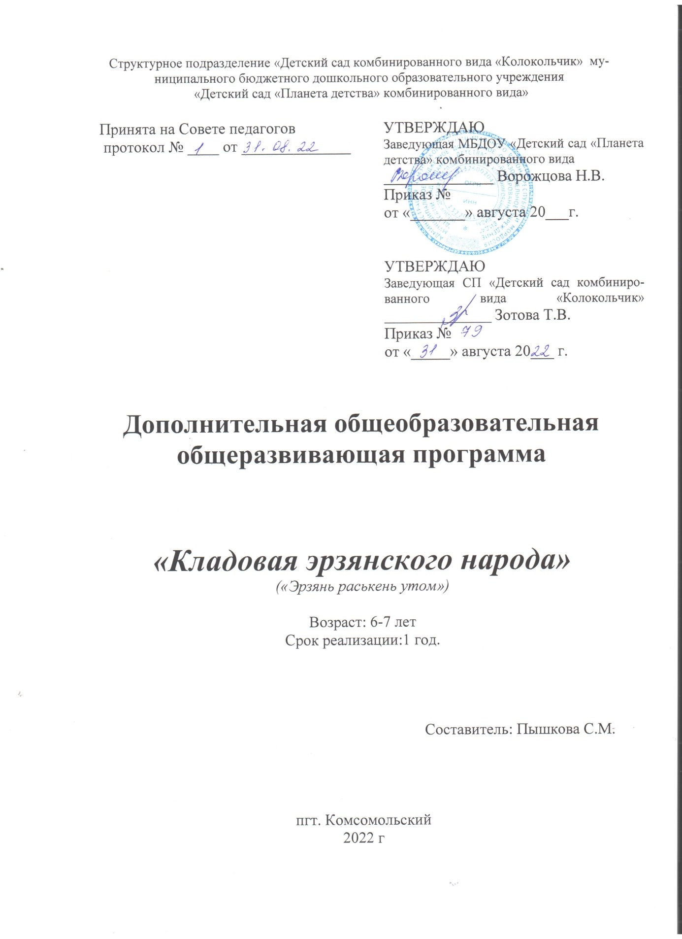

1. Пояснительная записка
Любой народ по-своему велик,
Бесценен вклад его в наследство вековое.
Так сбережем свою культуру и родной язык,
Как самое на свете дорогое.
Николай Доризо.
Мордовское национальное искусство представляет яркое, самобытное явление нашей современности. Среди искусств народов и народностей, входящих в состав РФ, художественное творчество мордвы выделяют свои особенности и черты, которые слагают неповторимость художественного характера. Традиции мордовского народного творчества восходят к глубокой древности, в них исток и корень национальной культуры.
Человек и природа, искусство и художественное слово веками жили в единстве. Природа будила воображение, обогащала наблюдениями, оттачивала чувство красоты, оно формировалось в процессе труда.
Во все времена чувство прошлого соединялось с мечтой народа о будущем, рождало сказку, рождало творчество, неотъемлемое от жизни народа, от его истории, создавало культуру преемственности. Для того, чтобы культура оказывала эффективное воздействие на нравственное развитие личности, и личность испытывала потребность в истинной культуре, необходимо давать глубокие знания традиций и обычаев родного края. Сохранение и развитие культуры мордовского народа необходимы для многонациональной России.
1.1 Актуальность программы
Приобщение дошкольников к мордовской национальной культуре становиться актуальным, так как каждый народ не просто хранит традиции и обычаи, но и стремится перенести их в будущее, чтобы не утратить национального лица и самобытности. Неотъемлемой частью мордовского народа является его язык. Это орудие мышления, инструмент познания и живая связь поколений. Каждый из нас должен быть благодарен своему народу за родной язык. Ведь на нём каждый из нас произносит первые, дорогие сердцу слова: мать, отец (тетя, ава). Видимо поэтому его называют ещё языком, впитанным с молоком матери. Но в наше время идёт деградация мордовского языка, что тревожит мордву. Всё-таки невнимание к родному языку ведёт к непредсказуемым последствиям. И никто в этом не виноват, кроме самих людей и их отношения к родному языку, к истории и традициям. Лишить ещё с младенческих лет новое поколение языка предков – значит, оторвать от накопленного за столетия духовного наследия народа и чувства национального достоинства. Главной целью обучения детей истокам мордовской культуры является:
-познание национальных традиций;
-изучение культуры мордовского народа;
-обучение мордовскому (эрзя) языку;
Хотелось бы, чтобы не только дети, которые слышат мордовскую речь дома, но и дети русскоязычные, пробудились желанием изучать эрзянский язык. Начинается обучение со знакомства о национальности и самобытности мордовского народа, воспитания устойчивого интереса к языку посредством народной игры, фольклора, к писателям Мордовии, глубинного интереса к окружающему миру. Этому способствует игра, создание игровых ситуаций и, конечно же, фольклор. В своей работе использую программу «Валдоня», написанную авторским коллективом МГПИ им. М.Е.Евсевьева, и материалы из пособия «Мы в Мордовии живем».
Содержание образовательного процесса при обучении эрзянской культуры и языка в подготовительной группе включает в себя знакомство с частями тела и строением лица на эрзянском языке, знакомство с названиями овощей и фруктов, основных цветов (тюс), чтение произведений устного народного творчества – легенд и сказок, соответствующих возрасту для подготовительной к школе группы, продолжать знакомство с творчеством эрзянской писательницы Т.Тимохиной и нашего писателя-земляка П. Машканцева, произведения которых начали изучать в старшей группе, знакомство с народными подвижными играми. Приобщение детей к мордовскому фольклору воспитывает в детях любовь к своему родному краю, к своему народу, его культуре, помогает усваивать высокие нравственные принципы. Думаю, что именно в дошкольном возрасте, в канун перехода в школу – время, когда можно знакомить детей с эрзянским журналом «Чилисема», ведь именно сейчас закладывается умение к самостоятельному чтению. Продолжаю прививать любовь к родному поселку Комсомольский.
Запоминание новых слов эрзянского языка не вызывает утомление, если их изучение сопровождать красочными картинками, а многократное повторение на последующих занятиях фиксируется в их памяти. Начало каждого занятия несет ритуал приветствия на русском и эрзянском языке. Приход в гости к детям куклы-мордовочки по имени Татю остается традиционным действом.
Дополнительная образовательная программа « Кладовая эрзянского народа» имеет речевую и познавательную направленность и рассчитана на дошкольников 6-7-летнего возраста.
Срок реализации - 1год (при нагрузке 1 занятие в неделю).
1.2 Цели и задачи дополнительного образования
Цель: приобщить дошкольников к культуре, национальным традициям эрзянского народа; создать условия для системного, целостного освоения детьми национальной культуры Мордовии. Познакомить учащихся с устным народным творчеством, привить любовь к нему, сформировать чувство самоуважения и уважения к мордовской национальной культуре, к культуре народов, населяющих республику, развить творческих способностей у детей, привить детям любовь к эрзянскому языку и к произведениям мордовских писателей.
Задачи:
образовательные:
- систематизировать и расширить знания детей о Мордовии, о природе родного края;
- дать представление о традициях и обычаях эрзянского народа;
- дать детям представление о фольклоре как источнике народной мудрости, красоты и жизненной силы;
- познакомить детей с традиционно бытовой культурой эрзянского народа
- обеспечить знание традиционного мордовского поэтического творчества, доступного для освоения в детском возрасте и в дальнейшем освоении национального (эрзя) языка;
воспитательные:
- формировать нравственные человеческие качества: человеколюбие, честность, уважительное, бережное и добросовестное отношение к традициям родного края, уважение к взрослым и сверстникам;
- формировать национальное самосознание учащихся, уважение к своему народу;
развивающие:
- развивать творческие способности учащихся;
- развивать самостоятельность, инициативу и импровизационные способности у детей;
- формировать интерес и стремление к познанию глубинного содержания устного народного творчества мордовского народа.
1.3. Методы и формы обучения
Словесный: беседа, разучивание заклички, проговаривание и заучивание мордовских (эрзя) слов, словесные и дидактические игры.
Наглядный: рассматривание тематических альбомов, иллюстраций, игрушек и предметов.
Практический: инсценировка мордовских народных сказок, показ действий, игровые ситуации, подвижные игры, слушание мордовских песен.
1.4. Ожидаемые результаты
- знание о культуре и традициях мордовского народа;
- умение проговаривать эрзянские слова;
- формирование интереса и знаний о мордовском устном народном творчестве и писателях Мордовии, умение различать литературные жанры;
- развитие фантазии, воображения, памяти, речи.
1.5. Формы проведения итогов реализации дополнительной образовательной программы.
- фотоотчет о проведенной работе;
- доклад педагога дополнительного образования на педсовете.
1.6. Режим работы дополнительного образования.
Занятия проводятся 1 раз в неделю: 1, 3 недели- понедельник; 2, 4 недели- вторник.
Время занятий: 16.00-16.30

2. Учебно-тематический план работы.
№ п/п | Темы занятий. | Количество часов
1 | Флора и фауна мордовского края | 4
2 | Боги мордвы | 2
3 | Национальный язык | 5
4 | Писатели Мордовии | 3
5 | Мордовский фольклор: сказки, легенды, закличка, считалка | 10
6 | Мордовская народная игра | 3
7 | Малая Родина | 1
8 | Национальная кухня | 1
9 | Знаменитости | 2
Итого занятий: |  | 31

3. Содержание изучаемого курса
Месяц | Неделя | Тема, содержание работы | Решаемые цели и задачи
Сентябрь | 1,2,3,4 | Подбор методической  литературы
Октябрь | 1 | Овощи | Учить понимать названия овощей на эрзянском языке
 | 2 | Фрукты | Учить понимать названия фруктов на эрзянском языке
 | 3 | Цвет | Познакомить детей с цветами на эрзянском языке
 | 4 | Цвет | Закрепить знания детей о цветовой гамме
Ноябрь | 1 | Что такое «родник»? | Формировать интерес к достопримечательностям, природе родного края
 | 2 | Куд-ава - хранительница домашнего очага | Рассказать детям о мифологии мордовского народа на примере мифического персонажа – куд-ава
 | 3 | Богиня чистоты | Продолжать знакомить детей с мифологией мордовского народа
 | 4 | Про домашних животных | Учить названия домашних животных на эрзянском языке
Декабрь | 1 | Разучивание считалочки на эрзянском языке | Учить считалку на эрзянском языке
 | 2 | Мордовская народная подвижная игра «В голубей» (эрз. «Гулинесэ») | Познакомить детей с мордовской народной игрой «В голубей», научить следовать правилам игры.
 | 3 | Мордовская народная подвижная игра «В бусы» (эрз. «Эрьгинесэ») | Познакомить детей с мордовской народной игрой «В бусы», научить правилам игры.
 | 4 | Мордовская народная  подвижная игра «В редьку» (эрз.  «Кшуманнесэ») | Познакомить детей с мордовской народной игрой «В редьку», научить правилам игры,
Январь | 1 | Чтение мордовской  народной сказки «Вардыне и Анюта» | Познакомить с мордовской народной сказкой, учить слушать внимательно.
 | 2 | Инсценировка мордовской народной сказки «Вардыне и Анюта» с помощью пальчикового театра | Развивать творческие способности детей Учить обыгрывать роли персонажей произведения с использованием костюмов.
 | 3 | Чтение мордовской  народной сказки «Сырьжа» |  | Познакомить с мордовской народной сказкой, учить слушать внимательно.
 | 4 | Мордовская народная  сказка «Красивый Дамай» |  | Знакомство со сказкой. Учить понимать смысл произведения.
Февраль | 1 | Мордовская народ-ная  легенда «Счастье да горе» |  | Продолжать знакомить детей с устным народным творчеством мордовского народа
 | 2 | «Солдат Ваня» |  | Знакомство с мордовской сказкой
 | 3 | Румяный панжакай |  | Познакомить детей с мордовскими национальными блюдами
 | 4 | Н.М. Филатов - скульптор |  | Познакомить с творчеством эрзянского скульптора – Н.М. Филатовым
Март | 1 | Тундось сась! |  | Учить закличку на эрзянском языке
 | 2 | Давай с тобой знакомиться! |  | Учить строить короткие предложения, используя местоимения «Мон, тон, сон»
 | 3 | Части тела |  | Учить названия частей тела на эрзянском языке
 | 4 | Части тела |  | Познакомиться со строением лица на эрзянском языке
Апрель | 1 | «Миша с Гришей» |  | Чтение и обсуждение мордовской народной сказки
 | 2 | Т. Тимохина «Куда торопится речка Синарка» |  | Продолжать знакомить с творчеством писательницы
 | 3 | Т. Тимохина «Горящие глаза» |  | Познакомить с произведение Т. Тимохиной
 | 4 | П. Машканцев «Почему волки не любят лис» |  | Продолжать знакомить детей с творчеством писателя-земляка
Май | 1 | Деревья моего края |  | Учить названия деревьев на эрзянском языке
 | 2 | Знакомство с детским журналом «Чилисема» («Восход») |  | Знакомить с печатным изданием – детским журналом
 | 3 | Итоговое занятие «Посиделки всей улицей» |  | Закрепить знания детей о Мордовии. Вызвать положительные эмоции.
 | 4 | Подготовка отчета о реализации кружковой работы

4. Методическое обеспечение дополнительной образовательной программы Предметная среда
Тематические альбом: «Н.М. Филатов - скульптор», «Боги мордвы», Мордовская национальная кухня».
Игрушки: маски-ободки для подвижных игр, кукла Татю.
Дидактические игры «Собери узор», «Дорисуй узор», «Раскрась узор»
Предметные картинки «Овощи», «Фрукты», «Домашние животные», «Деревья», «Цвет».
Постер «Части тела»
Журнал «Чилисема»
Пирог «Панжакай»
Ноутбук
Проектор
Мордовский костюм для воспитателя.
Аудиозапись мордовских сказок на эрзянском языке

Список использованной литературы
1. Балашов В.А. Бытовая культура мордвы: традиции и современность. – Саранск: Мордов. кн. изд-во, 1991. – 256 с.
2. Бурляева О.В., Киркина Е.Н. «Детям о Мордовии» - Саранск, 2013 г.
3. «Валдоня» (Светлячок). Программа и методические рекомендации для дошкольных образовательных учреждений. \Авторский коллектив МГПИ им. Евсевьева.\- Саранск . 2001
4. Евсевьев М.Е. Мордовская свадьба / Ловныцянтень А.Г. Борисов. – Саранск: Мордов. кн. изд-во, 1990. -384 с.
5. Князева О.Л., Маханева М.Д. «Приобщение детей к истокам русской народной культуры», «Детство-Пресс», 2002
6. Лузгин А.С., Рогачев В.И. Осмысление традиций орнаментальных мотивов мордвы: учеб. пособие. – Саранск: Мордов. кн. изд-во, 2005. – 88с.
7. Мокшин Н.Ф. «Мифы и легенды мордвы», Саранск: Издатель Константин Шапкарин Центр образовательных технологий, Прикладной и профессиональной этики. ООО РИДО, 2012. – 48с.
7. Мордовский детский фольклор в обучении родной речи в раннем и дошкольном детстве // Мордовское просветительство: истоки, проблемы, направления развития / Материалы научной конференции посвященной 140-летию со дня рождения А.Ф. Юртова и 130-летию со дня рождения М.Е. Евсевьева, 11 марта 1994 г. / Отв. ред. В.М. Макушкин. 4.1. - Саранск, 1995. - с. 44-49. (в соавторстве с H.H. Воробьевой).
8. Мордовия. Народное искусство. Альбом. – Саранск: Морд. кн. изд-во,1984. -144с.
9. Народная культура и традиции: занятия с детьми 3-7 лет / авт.-сост. Н.В.Косарева. Изд. 2-е, перераб. – Волгоград: Учитель. – 159 с.
10. Свадебная одежда мордвы / Т.А. Шигурова; отв. ред. Ю.А. Мишанин. – Саранск, 2010. – 172 с.
11. Способность понимания жанрового разнообразия детьми старшего дошкольного возраста // Современные проблемы психолого-педагогических наук: Межвузовский сборник научных трудов / Под ред. чл.-корр. РАО, проф. Е.Г. Осовского. - Вып. 5. - Саранск, 1996. -с. 56-57.
12. Традиционное и национальное в игре. Игра и развитие ребенка в дошкольном возрасте. Материалы Международной научно-практической конференции 11-14 апреля 1995 г. 4.1. - М.: Прометей, 1995. - С. 85-86.
13. Устно-поэтическое творчество мордовского народа. Т.8, Саранск,1978г.
14. Устно-поэтическое творчество мордовского народа. Пословицы, присловья и поговорки. — Т.4. — Кн.1. — Саранск: Морд. кн. изд-во, 1967г.
15. Хрестоматия к программе «Валдоня» («Светлячок»): Пособие для дошк. образов. учреждений РМ / Авт.-сост. Е.Н. Киркина. – Саранск: Мордов. кн. изд-во, 2004. – 352 с.
16. Хрестоматия к примерному региональному модулю программы дошкольного образования «Мы в Мордовии живем». Образовательная область «Чтение художественной литературы» / (сост. Е.Н. Киркина). – Саранск: Мордов. кн. изд-во, 2013. – 216 с.

